1
Renfort
Technologique
BAC PROFESSIONNEL
CARROSSIER PEINTRE AUTOMOBILE

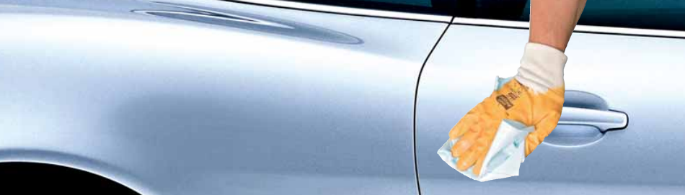

Une bonne préparation permet d’éviter une réfection coûteuse.

La préparation des supports des pièces automobiles avant la mise en peinture est un travail de routine dans tous les ateliers de carrosserie. Néanmoins, des problèmes peuvent surgir si le support a mal été évalué, et de ce fait mal préparé, malgré le caractère routinier de ce travail

Une mise en peinture parfaite commence par une préparation soignée, sachant qu’une finition brillante ne peut être obtenue que sur un support correctement préparé. Les opérations les plus importantes sont le ponçage, l’application du mastic et des apprêts tout comme l’impression. La première étape vers un résultat parfait consiste en une évaluation correcte du support existant. Ceci permet de planifier toutes les étapes suivantes de la tâche.

Les outils, les machines et les matériaux à utiliser pour un travail donné ont déjà été désignés à ce stade. Ceci signifie que toute négligence dans l’évaluation et la préparation du support aura pour conséquence des défauts coûteux tels que enfoncements, marques de ponçage ou détourage, cloques, détrempage ou matage, etc

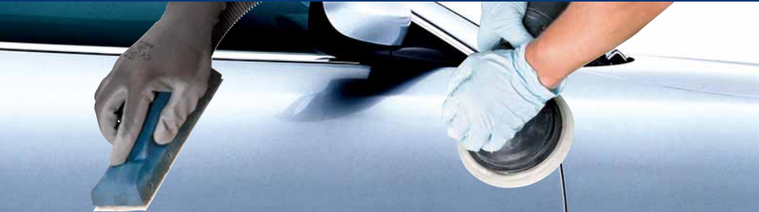

Reconnaître et déterminer les supports.
De nos jours, les constructeurs automobiles utilisent une vaste gamme de métaux et de plastiques. Chaque matériau exige un traitement spécifique. Une profonde connaissance de ces différents matériaux est indispensable, sinon la préparation de votre support devient un jeu de hasard.

Supports métalliques.
La plupart des pièces de carrosserie sont faites de supports métalliques, d’aciers bruts, galvanisés ou inoxydables. Ces dernières années, l’aluminium est devenu de plus en plus populaire pour la fabrication des pièces de carrosserie.
Important :
Les ateliers de carrosserie effectuant des réparations sur aluminium doivent disposer d’un espace de travail séparé, réservé à ces opérations. Cela signifie que les outils et matériaux de ponçage ne doivent être utilisés que pour les réparations sur aluminium. Sinon, le mélange de particules d’acier et d’aluminium risquerait de s’enflammer et de provoquer des incendies.

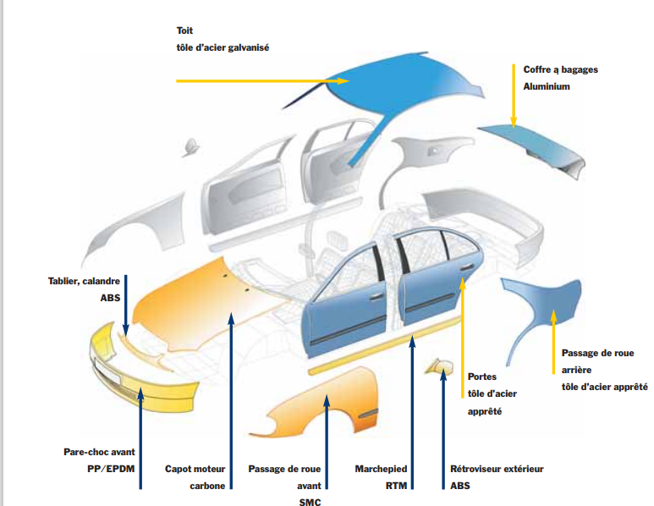

Info. Une vaste gamme de matériaux est utilisée sur les véhicules modernes. L’identification correcte du type de matériau est indispensable à la définition des processus de travail qui s’ensuivent. C’est une condition préalable à l’obtention d’une finition satisfaisant

Matériaux utilisés dans la construction des véhicules

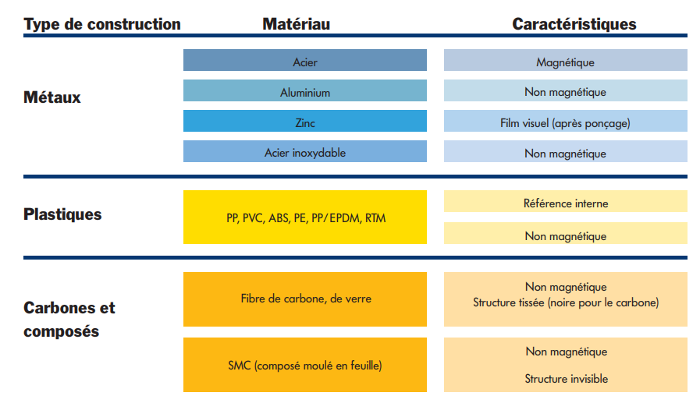
Couches de peintures caractéristiques sur les véhicules d’usine.
(Épaisseur approximative de la couche)
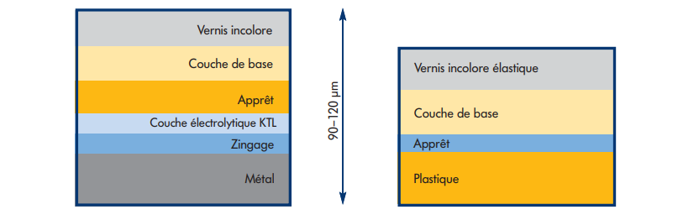
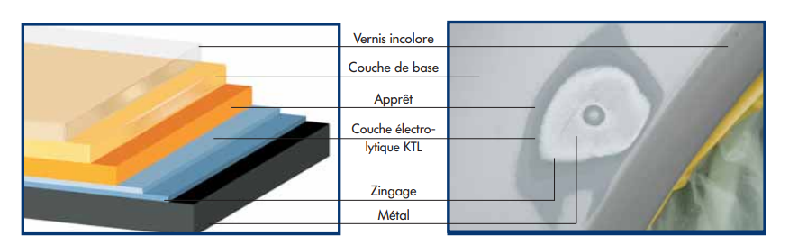

Machines et outils de ponçage.
Du dégrossissage au ponçage de finition : il existe des machines et des outils pour pratiquement chaque application.

Les ponceuses sont devenues une aide indispensable dans tout atelier de carrosserie qui se veut efficace. Les machines à utiliser seront choisies en fonctions des exigences individuelles. Par exemple, les ponceuses orbitales et rectangulaires sont utilisées pour le dégrossissage, car elles sont idéales pour les grandes surfaces de mastic.

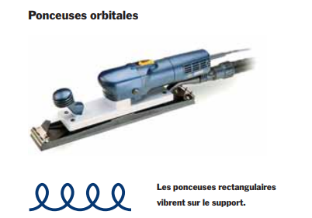

En revanche, les ponceuses excentriques ont tendance à être utilisées pour de menus travaux de ponçage.

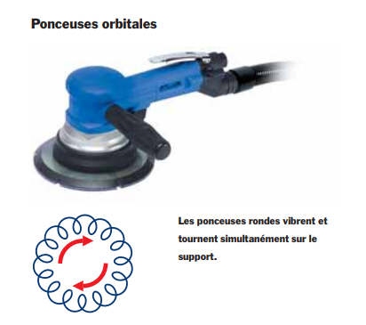

En dépit de toute l’aide apportée par les machines, le ponçage manuel s’impose dans tous les cas. Cela ne vaut souvent pas la peine de mettre en service une grosse machine, en particulier lorsqu’il s’agit de petites réparations. En outre, les cales à poncer sont parfaitement adaptés aux travaux sur les arêtes et les profils. Les cales à poncer rendent plus facile le ponçage manuel et permettent d’éviter les erreurs. Leur taille et leur forme répartissent la pression sur la zone de ponçage de façon plus homogène et permettent un travail précis. Assurez-vous de contrôler le support et votre ponceuse régulièrement pendant le ponçage

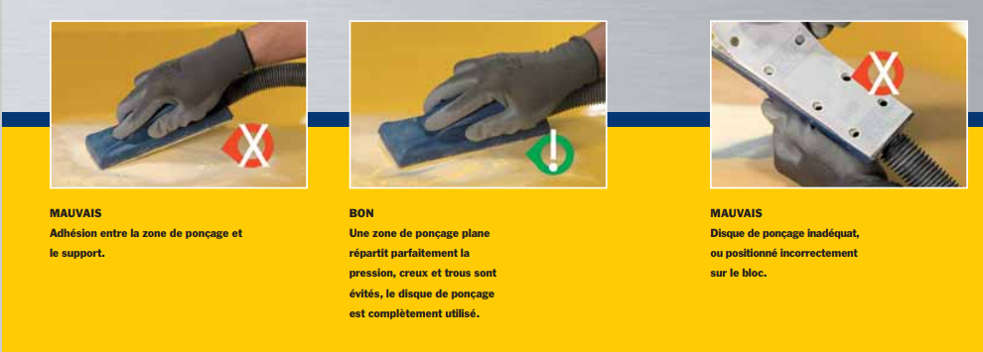

Astuces.
Veuillez consulter les fiches techniques pour plus d’informations sur la procédure de ponçage recommandée. Lorsque vous utilisez des ponceuses et des cales à poncer, assurez-vous d’avoir une extraction appropriée de la poussière, faute de quoi celle-ci encrassera votre papier abrasif. Assurez-vous que les ponceuses sont utilisées à plat sur la surface et non sur le bord du bloc. Si vous poncez à l’eau, essayez d’utiliser de l’eau propre lors du ponçage, la saleté peut facilement pénétrer dans la surface et provoquer des rayures. N’utilisez pas de machines électriques pour le ponçage à l’eau. Remplacez les disques de ponçage usagés au bon moment, afin d'obtenir des résultats optimaux. Important : Pour votre sécurité, portez toujours gants, masque et lunettes de protection.

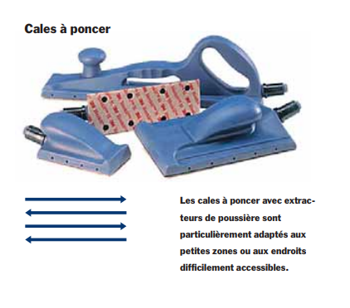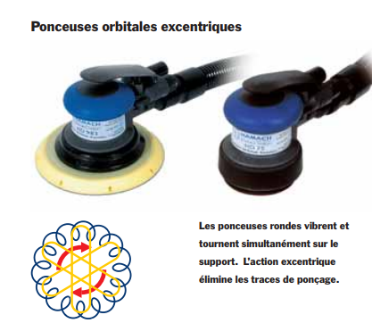

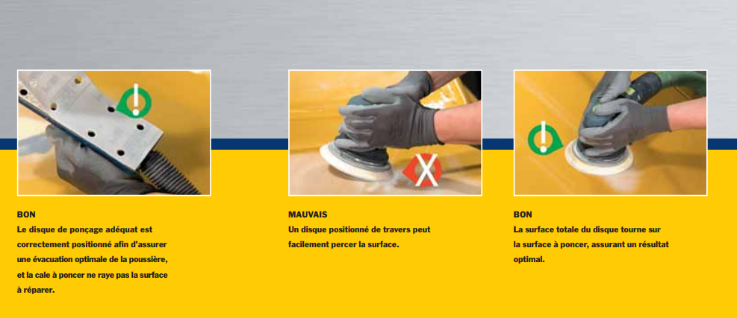

Les abrasifs.
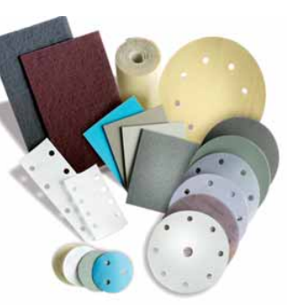

Des abrasifs adéquats sont une condition préalable à l’obtention de bons résultats.
Les abrasifs se distinguent des papiers de verre du commerce sur les points suivants :
• la forme et le type d’abrasif.
• la granulation
Forme et type d’abrasif.
Les disques de ponçage sont soit ronds soit rectangulaires. Pour les grandes surfaces et les travaux de dégrossissage, les ponceuses à bande sont mieux adaptées que les ponceuses orbitales. Ces dernières sont plutôt utilisées pour de petits travaux de ponçage.
La granulation.
La granulation fait référence à la taille, la quantité et la répartition des grains sur la surface du disque de ponçage. Les abrasifs les plus couramment utilisés sont les carbures de corindon ou de silicium.
La taille de chaque grain et la répartition des grains sur le papier de verre sont indiquées par le nombre ”P” au dos du papier

Plus ce nombre est petit, plus le grain et la surface poncée sont grossiers. Plus ce nombre est élevé, plus la surface poncée est lisse.
Les disques de ponçage bon marché peuvent très rapidement s’avérer coûteux. S’il est utilisé correctement, un papier de verre de qualité supérieure durera plus longtemps qu’un produit bon marché.
Néanmoins, même le meilleur papier de verre s’use. C’est pourquoi il est important de remplacer régulièrement le disque de ponçage afin d’éviter d’endommager la surface, par exemple par échauffement dû à la friction.

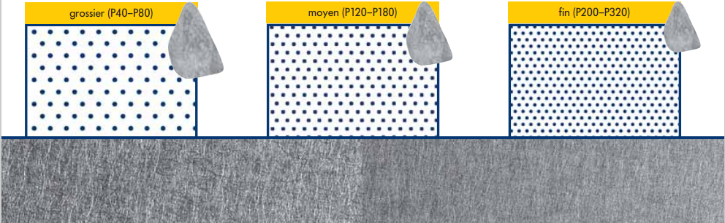

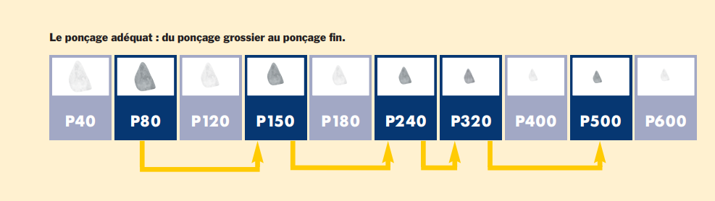

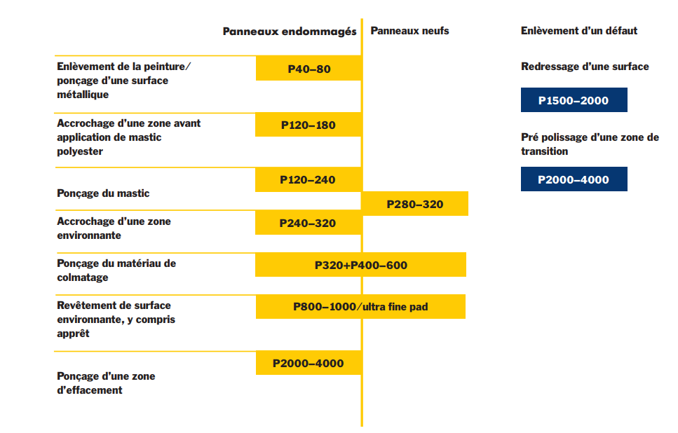

Astuce.
La granulation du disque de ponçage laisse des traces plus ou moins profondes sur la surface. Pour éliminer ces traces, il est important de poncer par étapes successives, du ponçage grossier au ponçage fin.
Pour un résultat optimal, seule une taille de grain au maximum peut être omise, par exemple : ponçage grossier (dégrossissage) avec un grain P80, suivi de ponçage avec un grain P120 ou P150.
Les rayures particulièrement profondes peuvent être mieux et plus facilement éliminées si vous n’omettez aucune taille de grain. De cette façon, les matériaux alentour sont parfaitement et efficacement éliminés.

Pour rester en bonne santé.
Nous prenons votre santé au sérieux et vous devriez en faire autant. C’est pourquoi vous devez prendre les mesures appropriées pour votre santé et votre sécurité dans votre travail quotidien.
En ce qui concerne la préparation des supports en particulier, les points suivants devraient être pris en considération :

• Les manuels d’instructions des fabricants devraient être lus attentivement. Tous les apprenants utilisant des machines doivent en connaître le fonctionnement !
• Lorsque vous travaillez avec des ponceuses, portez systématiquement des lunettes et des gants de sécurité, comme cela est exigé par la réglementation interne relative à la prévention des accidents. Portez tout le temps une protection auditive !
• Les vêtements de « travail » amples représentent un danger, en particulier les manches larges.
• Avant de commencer tout travail, vérifiez que les molettes de découpage, les disques de dégrossissage et de ponçage, etc. sont en parfait état et qu’ils ont été correctement assemblés.
• Ne posez jamais une machine avant de l’avoir arrêtée. Faites attention à ce que sur certains modèles, les outils exposés ne puissent continuer à tourner après extinction de la machine.
• Le ponçage produit toujours des étincelles. Il est donc important de s’assurer qu’il n’y a aucun liquide ni autre produit inflammable à proximité. Les mêmes mesures s’appliquent aussi aux véhicules sur lesquels le travail n’a pas encore démarré (risques de films de rouille)
Lorsque vous travaillez, assurez-vous qu'il n’y a aucun risque de trébucher sur le câble électrique ou la conduite d’air comprimé !
Un extracteur de poussière doit être utilisé chaque fois que cela est possible, sinon le port d’un masque filtrant est obligatoire !
• Assurez-vous que les disques de dégrossissage ou de ponçage ne peuvent se prendre dans les angles ou dans les poches ou dans les portes ouvertes !
La ”ponceuse universelle”, grâce à laquelle toutes les opérations de ponçage pourraient être effectuées en une seule fois, n’existe pas. Les diverses machines ne doivent être utilisées que pour l’usage pour lequel elles ont été conçues
• Les carters de protection, etc. ne sont d’aucune efficacité s’ils ne sont pas montés correctement et s’ils ne restent pas sur la machine pendant toute la durée d’utilisation ! La position des carters de protection peut et doit être réglée en fonction de l’angle de travail de la machine

Être professionnel
Une préparation saine et qualifiée du support est indispensable à l’obtention d’une finition parfaite et brillante. C'est aussi un moyen essentiel d’éviter les défauts et les réclamations de la clientèle

Certains ateliers de carrosserie considèrent toujours la préparation du véhicule, y compris celle du support, comme un mal nécessaire. Néanmoins, l’expérience montre qu’une bonne préparation représente la moitié du travail
Néanmoins, si un travail d’une telle importance est exécuté par du personnel non qualifié ou avec des produits de qualité inférieure dans le but de faire des économies, ces « économies » potentielles peuvent s’avérer contre-productives. Les problèmes qui ne manqueront pas de survenir sont simplement déplacés en aval, et c’est alors que les choses deviennent véritablement coûteuses.
Finalement, ce sont les résultats de votre travail qui seront jugés, et une bonne préparation vous aidera à obtenir les bons résultats du premier coup

